Муниципальное дошкольное образовательное автономное учреждение детский сад общеразвивающего вида с.Наумовка муниципального района Стерлитамакский район Республики Башкортостан

Статья
«Физкультурно-оздоровительные технологии в ДОУ»

На протяжении многих лет отличительной чертой в работе детского сада является внедрение физкультурно-оздоровительных технологий в детском саду, для того, чтобы каждый воспитанник мог реализовать себя, свои интересы и способности с уровнем физического и психического здоровья.
Для полноценного физического развития дошкольников созданы все условия.
На территории детского сада организована спортивная площадка.
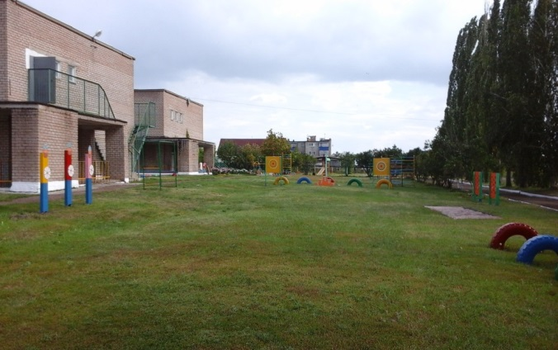
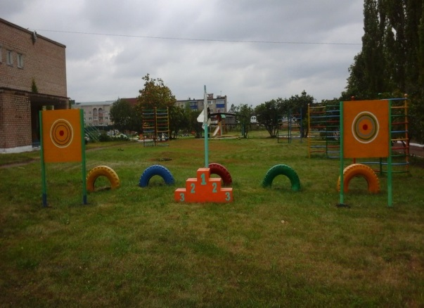
Здесь проводятся занятия, спортивные досуги и праздники, игры, соревнования.
Имеется спортивный зал с разнообразным физкультурным оборудованием: для проведения основных видов деятельности (гимнастические скамейки, гимнастическая лестница, наклонные доски, дуги для подлезания, мячи)
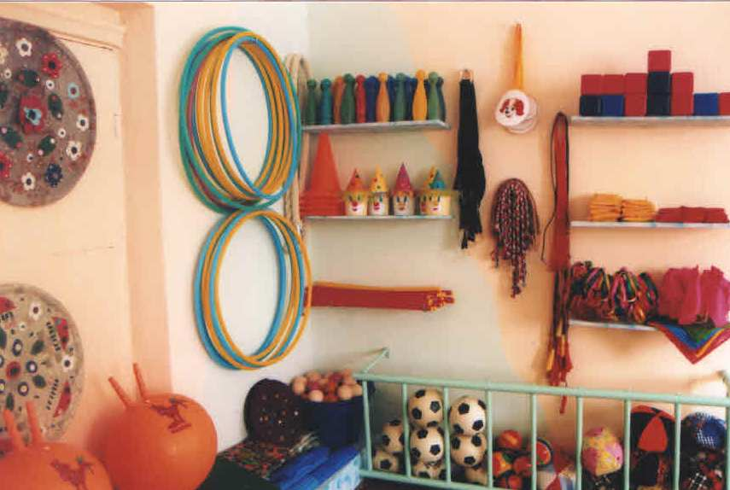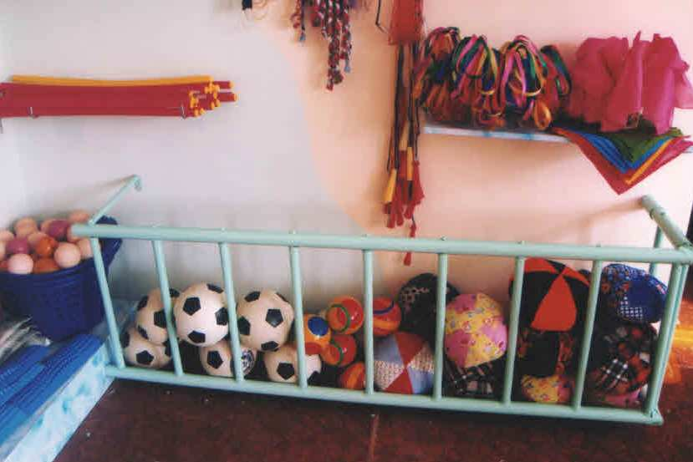
Для проведения общеразвивающих упражнений: кубики, гантели, эспандеры, султанчики, флажки, гимнастические палки. Все это повышает интерес к физической культуре, позволяет упражняться во всех видах основных движений.
В каждой группе имеются физкультурные уголки.
Физкультурно – оздоровительная работа проводится в соответствие с основной образовательной программой «От рождения до школы» под редакцией Н.Е.Вераксы, образовательной программой ДОУ, а также оздоровительной программой «Расту здоровым».
В нашем детском саду продумана система всесторонней методической работы по совершенствованию мастерства воспитателей. Она направлена на профессиональное адаптирование, становление, развитие и саморазвитие педагогов в различных областях, в частности оздоровительной работе с дошкольниками. Система методической работы детского сада включает разные виды деятельности, ориентированные на осознание, доведение до каждого педагога значимости поставленных задач, человеческого отношения к проблеме, на апробацию и внедрение оздоровительных программ и технологий: проведение педагогических советов в нетрадиционных формах, семинаров-практикумов, консультаций, методических рекомендаций смотров-конкурсов по данной тематике.
Вопросы укрепления здоровья воспитанников, снижения заболеваемости рассматриваются коллективом ДОУ в течение года на педагогических советах, педагогических часах, производственных собраниях. Ежемесячный анализ заболеваемости по группам позволяет повысить эффективность работы в данном направлении и наметить пути снижения заболеваемости воспитанников.
Педагогический коллектив ДОУ понимает важность и необходимость всех оздоровительных мероприятий, которые проводятся в ДОУ с воспитанниками.
Комплексное решение физкультурно-оздоровительных задач происходит в контексте с медсестрой. Медсестра проводит обследование здоровья дошкольников, определяет группу здоровья, контролирует санитарно эпидемиологический режим в ДОУ, а также следит за соблюдением режима дня, питания, осуществляет контроль за проведением гимнастики, образовательной деятельности, закаливания и участвует в организации оздоровительных мероприятий.
Ведущей целью физкультурно-оздоровительной работы в детском саду является создание благоприятных условий для полноценного проживания ребенком дошкольного детства, формирование основ базовой культуры личности, всестороннее развитие психических и физических качеств в соответствии с возрастными и индивидуальными особенностями, подготовка ребенка к жизни в современном обществе.
Эти цели реализуются в процессе разнообразных видов детской деятельности: игровой, учебной, художественной, двигательной.
Для успешной реализации физкультурно-оздоровительной работы в детском саду разработан двигательный режим для каждого возраста.
Совместно с медсестрой ДОУ разработан план оздоровительно - профилактических мероприятий:
Проблемой поиска эффективных мероприятий, направленных на оздоровление и сохранение здоровья дошкольников наше дошкольное учреждение занимается не один год. Значимым фактором в решении этой проблемы является создание системы физического воспитания и физического развития, охраны психического и физического здоровья. С этой целью в детском саду была разработана программа “Расту здоровым”.
Программа разработана на основе Программы «Воспитание ребенка-дошкольника» В.Н.Зимонина и Программы «От рождения до школы» под редакцией Н.Е.Вераксы и направлена на создание в детском саду здоровьесберегающего образовательного пространства, сохранение и укрепление здоровья воспитанников, формирование у родителей, педагогов, воспитанников ответственности в деле сохранения собственного здоровья.
Программа ориентирована на педагогов-практиков, осуществляющих повседневную работу с дошкольниками и их родителями. Материалы, представленные в программе, ориентированы на организацию работы с воспитанниками, посещающими ДОУ с 2 до 7 лет.
Программа реализуется в процессе всех видов физкультурно-оздоровительной работы с дошкольниками.
Также физкультурно-оздоровительная работа в ДОУ строится на основе изучения индивидуальных особенностей каждого воспитанника, с учетом результатов диагностического обследования. Система комплексной диагностики включает в себя:
- Регулярный осмотр дошкольников медицинской сестрой ДОУ;
- Периодический осмотр специалистами детской поликлиники;
- Диагностирование общей физической подготовленности воспитанников, мониторинг физического развития, который проводится два раза в год (в сентябре и в мае);
- Определение соответствия образовательной среды возрастным, индивидуальным особенностям дошкольников, состоянию их здоровья.
Проведение мониторинга физического развития позволяет отслеживать и своевременно прогнозировать дальнейшую работу, по физическому развитию дошкольников, что приводит к повышению качества работы по физическому развитию, а также прогнозировать индивидуальную работу.

По результатам мониторинга видно повышение уровня физического развития дошкольников. По результатам диагностики физического развития видно, что произошел качественный рост по всем показателям. Высокий уровень развития физических качеств вырос на 4,5%. . Сравнительный анализ данных диагностики ежегодно показывает положительную динамику уровня развития дошкольников, что подтверждает эффективность использования физкультурно-оздоровительной работы в ДОУ.
Результатом реализации физкультурно- оздоровительной работы в ДОУ явилась положительная динамика состояния здоровья воспитанников. Увеличилось число воспитанников, имеющих первую группу здоровья.

Анализ заболеваемости показывает положительную динамику в сравнении с предыдущими годами, что говорит о выборе правильных методов укрепления здоровья воспитанников.
Ежедневно во всех группах ДОУ проводятся все формы физкультурно-оздоровительной работы:
- утренняя гимнастика
- индивидуальная работа
-прогулка
-образовательная деятельность Физическая культура
- физминутки
- подвижные и спортивные игры
- оздоровительный бег
- гимнастика после сна
- спортивные досуги и праздники
-дыхательные упражнения.
-коррегирующая гимнастика.
-игровой массаж.
-гимнастика дл глаз.
-пальчиковая гимнастика.
Утренняя гимнастика проводится в утренний отрезок времени и направлена на оздоровление, укрепление, повышение функционального уровня систем организма, развития физических качеств.
В холодное время года утренняя гимнастика проводится в физкультурном и музыкальном зале. В теплое время года на свежем воздухе. В комплексы утренней гимнастики включаются элементы дыхательной, коррегирующей гимнастики. Проводится ритмика и хатха йога.
Одной из основных форм работы по физическому воспитанию являются образовательная деятельность физическая культура, она имеют особое значение в воспитании здорового ребенка. С целью развития и поддержания интереса дошкольников к занятиям физической культурой мы используем как традиционные, так и новые виды: игровые, тренировочного типа, сюжетные, тематические, на открытом воздухе, аэробика. Применяем и разнообразный спортивный инвентарь, тренажеры, музыкальное сопровождение для повышения активности детей.
Нельзя представить себе жизнь ребенка в детском саду без веселых досугов и развлечений, шумных праздников, интересных игр. В детском саду проводятся физкультурные праздники ( 2 раза в год), спортивные досуги (1 раз в месяц), «Дни здоровья» (ежеквартально), Неделя здоровья (2 раза в год). Местом их проведения может быть физкультурный или музыкальный зал, групповая комната, физкультурная или игровая площадка, парковая лужайка. Обязательным условием является участие каждого ребенка в развлечении.
Самым благоприятным временем для реализации вопросов двигательной активности является прогулка. Во время прогулок, происходит динамическая перемена деятельности. Поэтому прогулки состоят из подвижных и спортивных игр, эстафет и соревнований, для этого на каждом участке предусмотрено физкультурное оборудование: лестницы, змейки, дорожки для бега, оборудование для подлезания, перешагивания, перелезания, площадки для подвижных игр, игровое оборудование.
Подвижным играм отводится значительное место во время организации двигательного режима. При их подборе учитываются возраст воспитанников, время года, погодные и условия, место игр на протяжении дня, наличие необходимого физкультурного оборудования и инвентаря. Подвижные игры включаются в разные формы работы с воспитанниками (занятия, праздники, развлечения, прогулки).
После дневного сна в группах проводятся оздоровительные мероприятия: гимнастика в постели после дневного сна, остеопатическая гимнастика, игровой массаж, дыхательная гимнастика. Проводятся упражнения на профилактику плоскостопия, воздушно-контрастное закаливание. Все эти мероприятия проводятся с целью пробуждения дошкольников и поднятия мышечного тонуса.
Во всех видах деятельности педагоги используют динамические паузы и физкультминутки. Воспитатели проводят их в форме подвижных игр, включая пальчиковые гимнастики, игры на реалаксацию.
Мы уверены, что ни одна, даже самая лучшая оздоровительная программа не сможет дать полноценных результатов, если она не решается совместно с семьей. В начале оздоровительного периода проводится беседа с родителями, что позволяет выяснить отношение их к оздоравливающим мероприятиям и составить план оздоровительной работы, учитывая запросы родителей. Также в своей практике мы используем индивидуальные и групповые формы работы. Это консультации, беседы, семинары, родительские собрания, совместное проведение физкультурных праздников.
Такие встречи не только приобщают к здоровому образу жизни, развивают физические качества и навыки, но и способствуют самореализации каждого.
Мы педагоги и родители несем ответственность за физическое развитие дошкольников. Все хотят видеть своих детей здоровыми, жизнерадостными, выносливыми, сильными. Только здоровый ребенок может быть успешен в процессе личностного и интеллектуального развития, а значит, успешен в обучении. От того насколько грамотно организована работа с дошкольниками по физическому воспитанию, насколько эффективно используются для этого условия дошкольного учреждения, зависит здоровье ребенка.

Используемая литература

- Программа «От рождения до школы» Н.Е.Вераксы
- Кузнецова М. Н. Система мероприятий по оздоровлению детей в ДОУ
- Оськина Т. В. Современные физкультурно-оздоровительные технологии как средство здоровьесбережения в ДОУ
- Овчинникова Т.С Организация здоровьесберегающей деятельности в ДОУ
- Терпугова Е.А. Валеологическое воспитание детей дошкольного возраста

